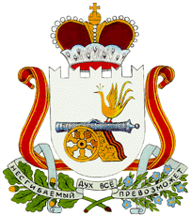

АДМИНИСТРАЦИЯ
ЗАБОРЬЕВСКОГО СЕЛЬСКОГО ПОСЕЛЕНИЯ
ДЕМИДОВСКОГО РАЙОНА СМОЛЕНСКОЙ ОБЛАСТИ

РАСПОРЯЖЕНИЕ

от 06.10.2020 года № 72-р

О внесении изменений в Распоряжение Администрации Заборьевского сельского поселения Демидовского района Смоленской области от 08.11.2019 года № 29-р

- Внести в Распоряжение Администрации Заборьевского сельского поселения Демидовского района Смоленской области от 08.11.2019 года №29-р «О назначении ответственных лиц за формирование, размещение и предоставление информации на едином портале бюджетной системы Российской Федерации» следующее изменение:
- В пункте 1 слова «Хотченкову Евдокию Владимировну» заменить словами «Лисененкова Андрея Владимировича».
- В пункте 2 слова «Хотченкову Евдокию Владимировну» заменить словами «Лисененкова Андрея Владимировича».
2. Настоящее распоряжение вступает в силу со дня подписания.

Глава муниципального образования
Заборьевского сельского поселения
Демидовского района Смоленской области А.В. Лисененков

